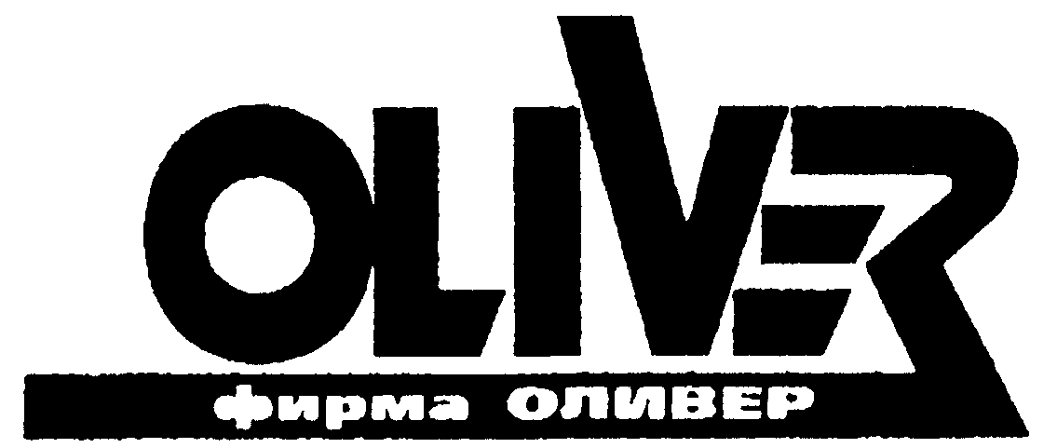

JASIC

СВАРОЧНЫЙ ИНВЕРТОРНЫЙ ПОЛУАВТОМАТ (MIG/MAG)
MIG 200 (N220)
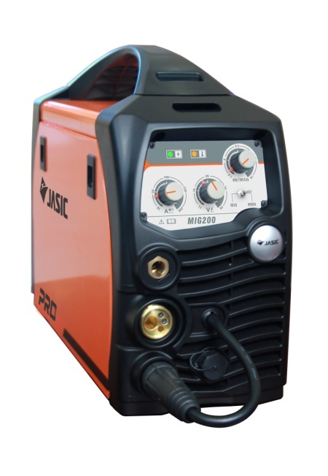

ТЕХНИЧЕСКИЙ ПАСПОРТ
Инструкция по эксплуатации
1. БЕЗОПАСНОСТЬ

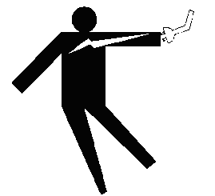
Сварка опасна для сварщика и людей, находящихся в зоне работы, если оборудование эксплуатировать неправильно. Таким образом, проведение сварки должно осуществляться только при строгом и всеобъемлющем соблюдении всех соответствующих мер безопасности. Перед установкой и работой внимательно прочтите данную инструкцию.
Сварочные принадлежности должны быть хорошего качества.
Сварку должен выполнять квалифицированный персонал.

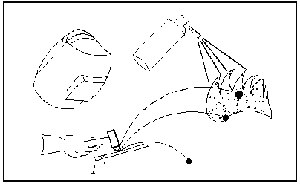
Электрический удар: он может привести к фатальному исходу.
Всегда подсоединяйте кабель заземления.
Не касайтесь электрических соединений голыми руками, влажными руками или влажной одеждой.
Убедитесь, что рабочая поверхность изолирована.
Убедитесь, что ваше рабочее место безопасно.

Пары и газы при сварке: они могут нанести вред вашему здоровью.
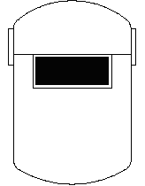
• Не вдыхайте дым или газ, выделяемый при сварке.
• Следите, чтобы на месте работы была хорошая вентиляция.

Излучение при горении дуги: оно может быть вредным для ваших глаз и кожи.
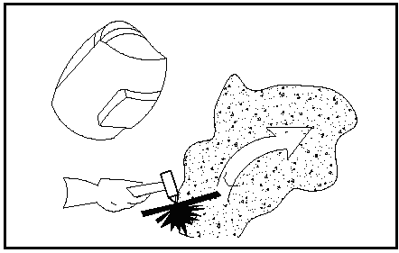
Для защиты глаз и кожи применяйте защитную одежду и сварочную маску.
Сварочные брызги могут вызвать возгорание, поэтому убедитесь в отсутствие возгораемых предметов или веществ поблизости от места сварки.

Шум: слишком много шума может быть вредным для вашего здоровья.
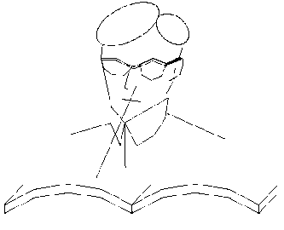
Для защиты ваших ушей от шума одевайте беруши.
Исключите предполагаемые источники шума.

Опасность возникновения пожара
Брызги от сварки могут вызвать пожар, поэтому уберите воспламеняющиеся материалы с места работы.

Поломка: для устранения неисправностей вызывайте профессионалов.
Если у вас возникли какие-то проблемы, связанные с управлением или работой сварочного аппарата, вначале обратитесь к содержанию данной инструкции.
Если вы не можете самостоятельно решить проблему с помощью инструкции, обратитесь за профессиональной помощью к нашим специалистам.

2. ИСПОЛЬЗУЕМЫЕ СИМВОЛЫ
 | Предупреждающий знак, требуется особое внимание.
 | Специальное описание
 | Запрещается выбрасывать электрический мусор с другим мусором. Пожалуйста, храните окружающую среду.

3. ОБЩЕЕ ОПИСАНИЕ
Уникальная электрическая структура, а также оригинальный воздушный канал в этих сериях сварочных аппаратов, позволяют значительно улучшить охлаждение аппаратов и отвод тепла от источника питания, а также повысить ПВ аппаратов. Уникальная эффективность отвода тепла предотвращает поломки аппаратов в результате скопления пыли на вентиляторе, надёжность аппарата значительно повышается. | Рис. 1

4. ФУНКЦИИ АППАРАТА
- MMA /MIG, а также возможно дополнение функцией TIG по спецзаказу.
- Функция быстрого поджига дуги.
- VRD: обеспечивает безопасность оператора при неработающем аппарате.
- Самоприспосабливающаяся технология arc force: дает лучшие результаты при сварке на удаленных расстояниях.
- Ручное управление скоростью подачи проволоки: позволяет быстро настроить необходимый режим сварки.

5. ОСНОВНЫЕ ХАРКТЕРИСТИКИ
- Современная инверторная IGBT-технология
  - Частота 32~43 КГц (маленький вес и размер аппарата).
  - Значительное уменьшение магнитных потерь, что увеличивает эффективность сварки и сохранение энергии.
  - Частота переключений находится за пределами звуковых частот.
.
- Режим управления
  - Современная технология управления делает возможными различные применения аппарата..
  - Сварка может производиться разными диаметрами сварочной проволоки 0.6мм~1.0мм.
  - Легкий поджиг дуги, малое разбрызгивание, стабильный ток, а также ровный шов.

6. ТЕХНИЧЕСКИЕ ХАРАКТЕРИСТИКИ
Технические параметры |  | Ед. | Модель
 |  | Ед. | MIG160 | MIG175 | MIG180 | MIG200
Номинальное входное напряжение |  | В | AC230V±15% 50/60HZ
Номинальная входная мощность |  | кВА | 7.1 | 7.9 | 8.2 | 9.4
Диапазон сварочного тока |  | A | 10~160 | 10~175 | 10~180 | 10~200
 |  | В | 20.4~26.4  11~26 | 20.4~27  11~26 | 20.4~27.2  11~26 | 20.4~28  11~28
Номинальный рабочий цикл при 40°, 200А |  | % | 35 | 35 | 35 | 35
Напряжение холостого хода |  | В | 53 | 53 | 53 | 53
КПД |  | % | 85 | 85 | 85 | 85
Класс защиты |  |  | IP 21S | IP 21S | IP 21S | IP 21S
Коэффициент мощности |  | cosφ | 0.7 | 0.7 | 0.7 | 0.7
Класс изоляции |  |  | F | F | F | F
Стандарт |  |  | EN60974-1 | EN60974-1 | EN60974-1 | EN60974-1
Шум |  | дб | ＜70 | ＜70 | ＜80 | ＜80
Размеры | Без ручки | мм | 485*185*315 | 485*185*315 | 485*185*315 | 485*185*315
Размеры | С ручкой^{②} | мм | 485*185*370 | 485*185*370 | 485*185*370 | 485*185*370
Вес |  | кг | 12.8 | 12.8 | 12.8 | 12.8
Диаметры сварочной проволоки |  | мм | 1.6~4.0  0.6/0.8/0.9 | 1.6~4.0  0.6/0.8/0.9 | 1.6~5.0  0.6/0.8/0.9/1.0 | 1.6~5.0  0.6/0.8/0.9/1.0

7. СХЕМА СОЕДИНЕНИЙ
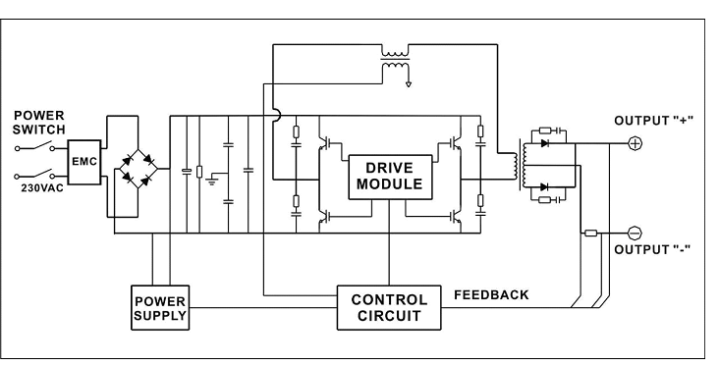
Рис. 2

8. ОПИСАНИЕ ПАНЕЛИ УПРАВЛЕНИЯ
- Кнопка управления током MMA  - Светодиод питания  - Светодиод перегрева  - Регулятор управления напряжением MIG  - Регулятор управления скорости подачи проволоки MIG  - MMA/MIG переключатель  - Переключатель газа  - Разъем под горелку push-pull  - "+" терминала вывода  - Евро-разъем под горелку MIG  - "-" терминала вывода | Рис. 3
Отверстие 1:Источник питания горелки Push-pull ”+”  Отверстие 2: Источник питания горелкиPush-pull ”-”  Отверстие 3~9: Нулевые | Рис. 4
- Разъем поделючения сетевого шнура  - Разъем под газ  - Выключатель питания | Рис. 5
- Ручка  - Переключатель на горелку Push-pull  - Регулятор управления отжига  - Регулятор ручного управления подачей проволоки  - Подающее устройство | Рис. 6

9. УСТАНОВКА И ЭКСПЛУАТАЦИЯ
Примечание: - Осуществляйте установку аппарата строго в соответствии с нижеперечисленными методами.
- Все работы по выполнению электрических соединений необходимо осуществлять после выключения переключателя источника питания распределительной коробки
- Данный аппарат имеет класс защиты IP21S, поэтому не используйте его под дождем.

9.1 Соединение кабеля ввода

1. Каждый аппарат оснащен главным сетевым кабелем, соответствующим входному напряжению. Производите подсоединение к сети только при помощи кабеля, предназначенного для данного напряжения сети.
2. Для определения, не выходит ли напряжение за пределы допустимого диапазона, используйте универсальный электроизмерительный прибор (мультиметр).

9.2 Подключение аппарата для ручной дуговой сварки (ММА сварка)
- На передней панели сварочного аппарата имеются два разъема (один для кабеля с держателем электрода, второй для кабеля с зажимом массы). Плотно вставьте штекеры в разъем.
- Один кабель подключается к отрицательному полюсу, а второй - к положительному.
- Обратите внимание на полярность при подсоединении. Обычно, существует два способа подсоединения DC сварочных установок: положительная полярность и отрицательная полярность:
- положительная полярность на электроде “-”, на свариваемой детали “+”
- отрицательная полярность на электроде “+” на свариваемой детали “-”.
- Выберите полярность в соответствие с вашими практическими требованиями.
Неправильно выбранная полярность может привести к нестабильной дуге и большому разбрызгиванию металла и т.д. В этом случае сразу же поменяйте полярность.
- Если свариваемые детали расположены далеко от сварочной установки, например 50-100м, а сварочный кабель слишком длинный, то сварочный кабель должен иметь большее сечение с целью снижения падения напряжения при сварке.

9.3 Схема установки
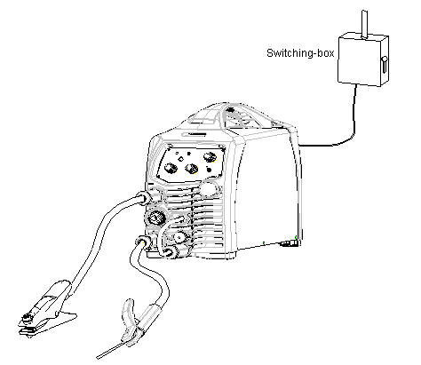
Рис. 7

9.4 Эксплуатация
- После того, как Вы произведете установку в соответствии с вышеперечисленными правилами, установите выключатель питания на задней панели в положение «ON»(вкл), аппарат начинает работать, загорается светодиод питания, вентилятор функционирует.
- Установите переключатель режима сварки на передней панели в положение «ММА» и отрегулируйте сварочный ток в соответствии с толщиной рабочей поверхности для получения желаемого результата.
- Необходимые значения сварочного тока приводятся ниже:
Ø 2,5: 70-100А; Ø 3,2: 110-160А; Ø 4,0: 170-220А; Ø 5,0: 230-280А

9.5 Подключение аппарата для сварки в среде защитных газов
- Вставьте вилку сварочной горелки в розетку вывода на передней панели и закрепите ее. Вручную заправьте проволоку в горелку.
- Вставьте вилку кабеля заземления в отрицательную розетку (терминал «1») на передней панели и закрепите ее по часовой стрелке.
- Соедините кабель на внутренней панели механизма подачи проволоки с розеткой вывода «GAS» и закрепите их гайкой по часовой стрелке.
- Закрепите катушку со сварочной проволокой на опорной оси на механизме подачи проволоки; проверьте, чтобы отверстие на катушке со сварочной проволокой совпало со стопорным болтом механизма подачи проволоки, а также проверьте чтобы диаметр проволоки соответствовал диаметру подающего ролика. Отщелкните ручку прижимного ролика и вставьте проволоку в направляющую металлическую трубку, прижмите проволоку (но не слишком сильно), а затем вставьте проволоку в горелку. Нажмите кнопку подачи проволоки, чтобы проволока вышла из горелки.
- Плотно соедините газовый шланг, который выходит из задней части аппарата с медным наконечником баллона с газом.

9.6 Схема установки
Рис. 8
9.7 Эксплуатация
- После того, как Вы произведете установку в соответствии с вышеперечисленными правилами, установите выключатель питания на задней панели в положение «ВКЛ», загорается светодиод питания, вентилятор функционирует. Откройте клапан газового баллона и отрегулируйте прибор, измеряющий расход газа, до необходимого положения.
- Установите переключатель режима сварки на передней панели в положение «Дуговая сварка в среде защитных газов» и отрегулируйте сварочное напряжение и скорость подачи проволоки соответствующими регуляторами в соответствии с условиями работы до желаемого значения сварочного напряжения и сварочного тока.
- Нажмите выключатель сварочной горелки – можно осуществлять сварку.
- Отрегулируйте потенциометр времени отжига проволоки на откидной панели для получения необходимой длины сварочной проволоки, заходящей в контактный наконечник после сварки.
Отключите газ через 1 с после гашения дуги
9.8 Подключение аппарата для дуговой сварки самозащитной проволокой.
1. Вставьте вилку сварочной горелки в розетку вывода на передней панели и закрепите ее. Вручную вставьте проволоку в горелку.
2. Вставьте вилку кабеля заземления в положительную розетку «1» на передней панели и закрепите ее по часовой стрелке.
3.Соедините кабель на внутренней панели механизма подачи проволоки с розеткой вывода «NO GAS» и закрепите их гайкой по часовой стрелке.
- Закрепите катушку со сварочной проволокой на опорной оси на механизмf подачи проволоки; проверьте, чтобы отверстие на катушке со сварочной проволокой совпало со стопорным болтом механизма подачи проволоки, а также проверьте чтобы диаметр проволоки соответствовал диаметру подающего ролика. Отщелкните ручку прижимного ролика и вставьте проволоку в направляющую металлическую трубку, прижмите проволоку (но не слишком сильно), а затем вставьте проволоку в горелку. Нажмите кнопку подачи проволоки, чтобы проволока вышла из горелки.

9.9 Схема установки
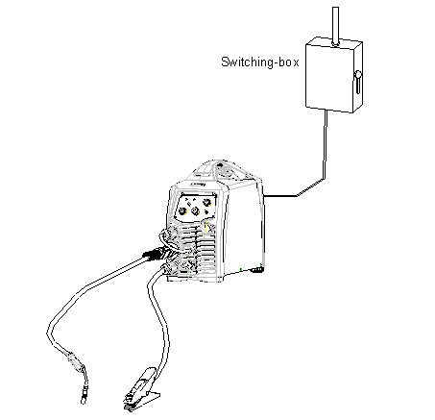
Рис. 9
9.10 Эксплуатация

- После того, как Вы произведете установку в соответствии с вышеперечисленными правилами, установите выключатель питания на задней панели в положение «ВКЛ», загорается светодиод питания, вентилятор функционирует.
- Установите переключатель режима сварки на передней панели в положение «Дуговая сварка в среде защитных газов» и отрегулируйте сварочное напряжение и скорость подачи проволоки соответствующими кнопками в соответствии с условиями работы до желаемого значения сварочного напряжения и сварочного тока.
- Отрегулируйте потенциометр времени отжига проволоки на откидной панели для получения необходимой длины сварочной проволоки, заходящей в контактный наконечник после сварки.
- Нажмите выключатель сварочной горелки – можно осуществлять сварку.

10. ТЕХНИКА БЕЗОПАСНОСТИ
Рабочее место
- Сварка должна производиться в сухих помещениях с влажностью воздуха не более 90%.
- Температура окружающей среды должна находится в диапазоне от -10˚С до +40˚С
- Не проводите сварочные работы на открытом воздухе, в местах, незащищенных от воздействия прямых солнечных лучей и дождя, не допускайте попадания воды внутрь аппарата.
- Сварка в пыльных местах и в местах, где присутствуют едкие химические газы, запрещена.
- Сварка в среде защитных газов в местах, с сильным воздушным потоком запрещена.
Хорошая вентиляция
- В промышленном сварочном оборудовании значение сварочного тока так велико, что естественной вентиляции не достаточно для его охлаждения, тогда как встроенный вентилятор более эффективен, за счет чего и обеспечивается стабильная работа аппарата.
- Сварщик должен убедиться в том, что вентиляционные решетки аппарата открыты.
- Свободная зона вокруг оборудования должна быть не менее 30см. Хорошая вентиляция – одно из наиболее важных условий для нормальной работы и продления срока службы аппарата
Чрезмерный уровень сетевого напряжения недопустим.
- Если уровень напряжения выходит за допустимые пределы, это может привести к поломке оборудования, поэтому обращайте внимание на изменение напряжения. При возникновении чрезмерного сетевого напряжения сразу же прекращайте сварку и выключайте аппарат.
Защита от перегрева.
- Защита от перегрева срабатывает, если имеет место перегрузка оборудования из-за слишком долгого времени сварки, тогда происходит самопроизвольное отключение аппарата. В этом случае нет необходимости заново включать аппарат, необходимо просто подождать, когда погаснет светодиод перегрева и можно продолжать сварку.

11.ТЕХНИЧЕСКОЕ ОБСЛУЖИВАНИЕ

ВНИМАНИЕ: Все нижеперечисленное требует достаточного профессионального знания в области электрики и комплексных знаний безопасности. Операторы должны иметь соответствующие квалификационные сертификаты, подтверждающие их навыки и знания. Перед открытием сварочного аппарата проверьте, чтобы кабель ввода был отключен от электричества.

    - Периодически проверяйте, в порядке ли соединение внутреннего контура (особенно вилок). Закрепите ослабленное соединение. При наличии окисления устраните его при помощи наждачной бумаги и осуществите соединение повторно.
    - Держите руки, волосы и инструменты вдали от движущихся деталей (например, вентилятора) во избежание травмы или повреждения аппарата.
    - Периодически удаляйте пыль при помощи сухого и чистого сжатого воздуха. Если сварка осуществляется в условиях с сильным задымлением и загрязнением, аппарат необходимо чистить ежедневно. Давление сжатого воздуха должно иметь соответствующее значение, чтобы не повредить мелкие детали внутри аппарата.
    - Избегайте попадания дождя, воды и пара внутрь аппарата. Если это произошло, просушите его и проверьте изоляцию при помощи мегомметра (в том числе между соединениями и между соединением и корпусом). Сварку можно продолжать только в том случае, если отсутствуют какие-либо отклонения.
    - Периодически проверяйте, в отличном ли состоянии находится изоляция всех кабелей. Если есть какой-либо износ, обмотайте кабель или замените его.
    - Периодически проверяйте, нет ли трещин на газовом шланге. Если они есть, замените его.
    - Если аппарат не используется в течение долгого времени, упакуйте его в оригинальную упаковку и установите в сухом месте.

12. УСТРАНЕНИЕ НЕПОЛАДОК
ВНИМАНИЕ: Все нижеперечисленное требует достаточного профессионального знания в области электрики и комплексных знаний безопасности. Операторы должны иметь соответствующие квалификационные сертификаты, подтверждающие их навыки и знания. Перед открытием сварочного аппарата проверьте, чтобы кабель ввода был отключен от электричества.

Анализ наиболее распространенных неполадок и их устранение
Неполадки | Устранение
1. Мигает светодиод перегрева. | - Проверьте рабочий ток и время работы, используйте аппарат в соответствие с параметрами, содержащимися в данном руководстве.  - Проверьте работу вентилятора. Если вентилятор не работает, проверьте, чтобы напряжение источника питания составляло 230В. Если источник питания в порядке, проверьте вентилятор; если с источником питания есть какие-либо проблемы, проверьте кабель питания.  - Замените термовыключатель, если он поврежден.
2. Светодиод питания выключен, ток на выходе отсутствует. | - Проверьте, работает ли вентилятор. Если нет, кабель питания плохо соединен.  - Если вентилятор работает, неисправна контрольная печатная плата РК-64-А1 внутри аппарата.
3. Отсутствует реакция при нажатии выключателя сварочной горелки; светодиод защиты не горит. | - Проверьте, хорошо ли соединен выключатель сварочной горелки.  - Проверьте состояние соединения сварочной горелки и евро розетки, а также контрольное гнездо евро розетки.  - Неисправна контрольная печатная плата РК-64-А1 внутри аппарата.
4. При нажатии выключателя сварочной горелки для подачи газа отсутствует ток на выходе, при этом светодиод защиты выключен. | - Проверьте, в порядке ли соединение кабеля питания с рабочей поверхностью.  - Проверьте, правильное ли положение у розетки и вилкой быстрого соединения.  - Проверьте, в порядке ли соединение механизма подачи проволоки.  - Проверьте, не повреждена ли сварочная горелка.  - Неисправна контрольная печатная плата РК-63-А2 внутри аппарата.
5. Выключатель сварочной горелки нажимается, ток на выходе есть, однако, механизм подачи проволоки не работает. | - Проверьте, не заблокирован ли и не поврежден ли механизм подачи проволоки.  - Проверьте, не повреждена ли и не заблокирована ли контактный наконечник сварочной горелки.  - Неисправна контрольная печатная плата РК-63-А1.
6. Выключатель сварочной горелки нажимается, сварка осуществляется, однако, напряжение не регулируется. | - Проверьте, в порядке ли кабель обратной связи по напряжению внутри аппарата.  - Неисправна контрольная печатная плата РК-63-А2 внутри аппарата
7. Нестабильный сварочный ток | - Проверьте подающее устройство  - Проверьте, не изношен ли контактный наконечник. Если да, замените и закрепите его.  - Проверьте качество сварочной проволоки.  - Проверьте, не слишком ли скручен кабель сварочной горелки.  - Проверьте, не ослабилось ли металлическая соединительная деталь вилки быстрого соединения.
8. Сварочный шов недостаточно хорошо защищен. | - Не убирайте сварочную горелку сразу после прекращения сварки. Таким образом, защитный газ сможет защитить горячий сварочный шов.  - Увеличьте время поступления газа после сварки или свяжитесь с нашей компанией.

14.1 Основные запасные части
No. | Код | Наименование
1 | 10007251 | IGBT-FGH40N60
2 | 10007253 | IGBT-FGH60N60
3 | 10037794 | IGBT- GD60SGK60T2S
4 | 10006272 | Выпрямительная трубка WSAD92-02
5 | 10006248 | Выпрямительная трубка D92-02
6 | 10005801 | Конденсатор CD-470uF-400V
7 | 10037138 | Конденсатор CD-560uF-400V
8 | 10005848 | Конденсатор CD-680uF-400V
9 | 10033189 | ИС UC3846DR
10 | 10006677 | ИС TL084
11 | 10006282 | NMOS трубка IRFZ24N
12 | 10006284 | PMOS трубка IRF9Z24N
13 | 10031010 | UC3843
14 | 10037147 | LM79L15ACMX(SO-8)
15 | 10006698 | UC3845
16 | 10006278 | 2SK3878

13. Условия хранения
- Хранить аппарат в сухом помещении при температуре воздуха от -10°С до +30°С и относительной влажности до 80%.
- Во время хранения аппарат должен быть отключен от электросети.
- Избегать прямого попадания влаги на аппарат.
- При переносе из холодного помещения в теплое или наоборот необходимо дать аппарату адаптироваться к температуре окружающей среды.

14. Гарантийные обязательства
Гарантируем качество и надежную работу сварочного аппарата в течение 12 месяцев при соблюдении потребителем мер безопасности, условий эксплуатации, транспортировки и хранения, приведенных в данном руководстве.
Гарантийный срок исчисляется со дня продажи изделия. В течение гарантийного срока неисправности, возникшие по вине изготовителя, устраняются бесплатно. После ремонта, отрывной гарантийный талон остается у организации, производившей ремонт.

Условия гарантии
Настоящая гарантия осуществляется при соблюдении следующих условий:
- наличия оригинала договора поставки оборудования и накладной (ТТН или ТН);
- предоставления покупателем неисправного изделия в Сервисный центр ООО «Оливер»:
РБ, Минская обл. Минский район, д. Мачулищи, АБК
Телефон/ факс: (017) 225-75-65, моб. (029) 183-03-92.
Доставка оборудования в Сервисный центр ООО «Оливер» для проведения гарантийного ремонта, а также обратная доставка отремонтированного гарантийного оборудования осуществляется за счет Покупателя.
Все расходы и риски при пересылке в сервисный центр несет владелец изделия.
Если в результате диагностики сварочного оборудования установлено, что неисправность возникла по вине Покупателя, то статус ремонта меняется на негарантийный.

Потребитель теряет право на гарантийное обслуживание, а поставщик не несет ответственности в случаях:
- не предоставления в Сервисный центр указанных документов или содержащаяся в них информация будет не полной или неразборчивой;
- изменения, удаления, повреждения серийного номера изделия;
- наличия механических повреждений, химических либо иных внешних или внутренних повреждений, попадания жидкости, посторонних предметов, грызунов, насекомых и т.п., приведших к нарушению правильной работы аппарата;
- неисправностей аппарата, вызванных несоблюдением руководства по эксплуатации или произошедшие вследствие использования изделия не по назначению;
- использования сварочного аппарата при условиях окружающей среды отличных от установленных в руководстве по эксплуатации, использования на открытых площадках в НЕ в сухую погоду, а также в неприспособленных производственных условиях, вследствие перегрузок или недостаточного технического обслуживания или ухода;
- неосторожного обращения с оборудованием: ударов, резких встряхиваний и т.п.;
- возникновения повреждений, вызванных несоответствием стандартам параметров питающей сети и других подобных внешних факторов;
- форс-мажорных обстоятельств, в том числе удара молнии, пожара, затопления или отсутствия вентиляции или иных причин, находящихся вне контроля производителя;
- при попытке самостоятельного изменения или дополнения конструкции, ремонта и доработки владельцем сварочного аппарата;
- незначительного отклонения от заявленных свойств изделия, не влияющего на его ценность и возможность использования по назначению.

Предоставление сварочного аппарата сильно засоренного пылью, грязью внешне либо внутри, может являться причиной отказа в приемке изделия в ремонт (гарантийный или не гарантийный).

Продавец информирует Покупателя о товаре, но не дает гарантии в том, что данное изделие совместимо с комплектующими не указанными в паспорте (руководстве по эксплуатации). Вся ответственность за выбор и применение дополнительного оборудования возлагается на Покупателя.
Продавец не вносит никаких изменений в комплектацию аппарата, если это не оговорено дополнительным соглашением.
Данная гарантия не распространяется на ущерб, причиненный другому оборудованию.

ВНИМАНИЕ: периодическое обслуживание, текущий ремонт, замена запчастей подверженных рабочему и другим видам естественного износа, а также на неисправности аппарата, вызванные этими видами износа не является гарантийными случаями. Также, гарантия не распространяется на зажим массы в сборе и электрододержатель в сборе.

Гарантийный талон №1 на оборудование
Тип, марка______________________
Зав № ______________________
Дата продажи ___________________
Суть претензии

Гарантийный талон №2 на оборудование
Тип, марка______________________
Зав № ______________________
Дата продажи ___________________
Суть претензии

Гарантийный талон №3 на оборудование
Тип, марка______________________
Зав № ______________________
Дата продажи ___________________
Суть претензии

Записи о ремонте
№ п.п. | Дата приема | Гарантия продлена | Описание действий | Печать и подпись мастера по ремонту

ООО «ОЛИВЕР»

Уважаемый покупатель!

Благодарим Вас за покупку.
В случае возникновения необходимости в гарантийном ремонте, просим Вас обращаться в сервисный центр по обслуживанию аппарата. Во избежание излишних проблем и недопонимания просим Вас внимательно ознакомиться с информацией, содержащейся в инструкции по эксплуатации и гарантийном талоне.

Наименование изделия ______________________________

Серийный номер____________________________________
Дата отгрузки: число____ месяц_________ год 20______
Продавец: ООО « ОЛИВЕР»
М.П.
Ответственный _______________________________

Контактная информация для сигнала обратной связи потребителя:

Почтовый адрес: 220118, г. Минск, ул. Машиностроителей, 29, 5-эт

Центр гарантийного и сервисного обслуживания: пром. узел Мачулищи, АБК

Тел: + 375 17 225-75-65, 387-01-01

e-mail: info@oliver.by

www.oliver.by

ПРИЛОЖЕНИЕ: ЭЛЕКТРОСХЕМА
